SIA “LDZ Ritošā sastāva serviss”
objekta
Krustpils ielā 24, Rīgā

Informatīvais materiāls sabiedrībai

Par rīcību rūpnieciskās avārijas gadījumā un paredzamajiem aizsardzības pasākumiem SIA “LDZ ritošā sastāva serviss” objektā Krustpils ielā 24, Rīgā

Šī informatīvā materiāla mērķis ir informēt SIA “LDZ Ritošā sastāva serviss” objekta – Krustpils ielā 24, Rīgā - apkārtnē dzīvojošos iedzīvotājus un tuvumā izvietoto uzņēmumu darbinieku par iespējamo apdraudējumu un nepieciešamo rīcību avāriju gadījumā.
SIA “LDZ ritošā sastāva serviss” objekts Krustpils ielā 24, Rīgā sastāv no vairākām SIA “LDZ ritošā sastāva serviss” struktūrvienībām, no kurām lielāko bīstamību rada Rīgas degvielas bāze.
Informatīvais materiāls izstrādāts 2023. gada 23. oktobrī, atbilstoši 01.03.2016. Ministru kabineta noteikumu Nr. 131 „Rūpniecisko avāriju riska novērtēšanas kārtība un riska samazināšanas pasākumi” 69. punkta prasībām.

SIA “LDZ Ritošā sastāva serviss” apliecina, ka Rīgas degvielas bāzei, kas atrodas Krustpils ielā 24, Rīgā, piemēro normatīvos aktus par rūpniecisko avāriju riska novērtēšanas kārtību un riska samazināšanas pasākumiem, kā arī apstiprina, ka uzņēmuma atbildīgā persona ir iesniegusi iesniegumu par bīstamām ķīmiskajām vielām Valsts vides dienestā un Rūpniecisko avāriju novēršanas programmu Vides pārraudzības valsts birojā.

Informācija par objektu
Rīgas degvielas bāze, kura ir SIA “LDZ Ritošā sastāva serviss” īpašumā atrodas Rīgas pilsētas dienvidaustrumu daļā, ģeogrāfiskās koordinātes: 56°54'45.7"N 24°12'12.3"E.
01.03.2016. Ministru kabineta noteikumu Nr. 131 „Rūpniecisko avāriju riska novērtēšanas kārtība un riska samazināšanas pasākumi” prasību izpildei atbildīgā persona ir SIA “LDZ ritošā sastāva serviss” ekipēšanas centra vadītāja Marina Ņikitina.
Atrašanas vietā : Krustpils ielā 24, Rīgā
Kontakti:
Ekipēšanas centra vadītāja Marina Ņikitina, tālr.+371 29532883
Vecākais darba aizsardzības speciālists Arvīds Andrejevs, tālr. +371 28682852

Darbības apraksts
SIA “LDZ Ritošā sastāva serviss” Rīgas degvielas bāzes teritorijā ir izvietots tehnoloģiskais aprīkojums naftas produktu:
- noliešanai no dzelzceļa vagoncisternām;
- uzpildīšanai dzelzceļa vagoncisternās;
- uzpildīšanai lokomotīvēs;
- noliešanai no lokomotīvēm;
- uzglabāšanai rezervuāros;
- noliešanai no autocisternām
- uzpildīšanai autocisternas;
- ražošanai.
Naftas produkti (dīzeļdegviela) objektā tiek piegādāti ar dzelzceļa vagoncisternām. Dzelzceļa vagoncisternu noliešanai paredzēta izliešanas - uzpildes estakāde. Naftas produkti no piegādes autocisternām tiek pārsūknēti uz produktu uzglabāšanas rezervuāriem. Objektā ir trīs vertikāli virszemes tērauda rezervuāri, kas izvietoti vienā apvaļņojuma laukumā. Divu rezervuāru tilpums – 1000 m³, viena rezervuāra tilpums – 2000 m³. Naftas produktu transportēšanai degvielas bāzes teritorijā tiek izmantotas tērauda cauruļvadu līnijas. Biodīzeļdegvielas ražošanas process notiek tikai vasaras laikā.
Ražošanas procesu nodrošināšanai objektā ir uzstādīts ar elektroenerģiju darbināms tvaika ģenerators MAXI 60, tvaika ražība 81-83 kg/stundā, maksimālā jauda 60kW.
Objekta apsildei tiek izmantots siltums, ko nodrošina VAS “Latvijas dzelzceļš” Nekustamā īpašuma pārvaldes pārvaldībā esošā katlumāja. Katlumājā kā kurināmais tiek izmantota dabas gāze. Kurināmā piegāde tiek nodrošināta pa virszemes cauruļvadu līnijām.

Informācija bīstamajām vielām un to raksturojums
Informācija par bīstamo vielu daudzumiem SIA “LDZ Ritošā sastāva serviss” Rīgas degvielas bāzē ir pieejama Valsts vides dienesta Rīgas reģionālās vides pārvaldes izsniegtajā atļaujā B kategorijas piesārņojošai darbībai Nr. RI 11 IB 0101

SIA “LDZ Ritošā sastāva serviss” Rīgas degvielas bāzē bīstamās vielas ir dīzeļdegviela un biodīzeļdegviela, ar sekojošām īpašībām:
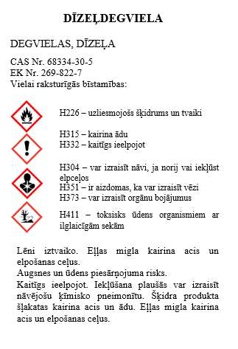

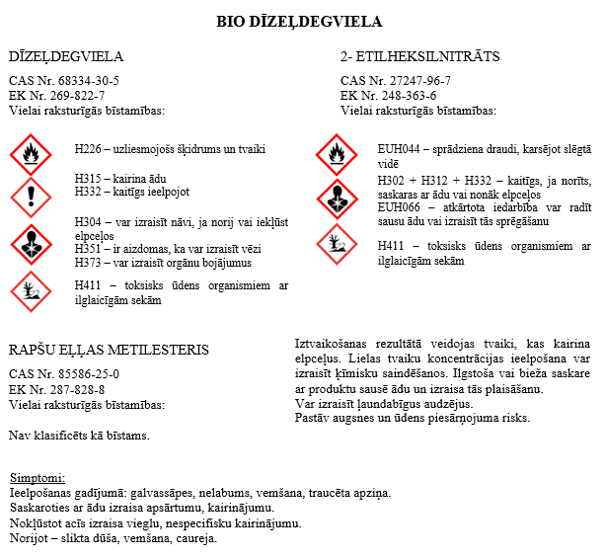

Informācija par rūpniecisko avāriju bīstamību un riska faktoriem
Normālos ekspluatācijas apstākļos iekšējie rūpnieciskās avārijas riska avoti objektā ir :
- dzelzceļa cisternu izliešanas – uzpildes estakādes;
- dīzeļdegvielas uzglabāšanas rezervuāru parks;
- dīzeļdegvielas pārsūknēšanas sūkņu stacija;
- dīzeļdegvielas pārsūknēšanas cauruļvadu līnijas;
- lokomotīvju ekipēšanas punkts;
- autocisternu uzpildes punkts;
Objektā identificēti sekojoša riska izpausmes veidi:
- naftas produktu noplūde;
- naftas produktu ugunsbīstamo tvaiku – gaisa maisījuma degšana vai sprādziens;
- grunts piesārņojums naftas produktu noplūdes rezultātā;
Avārijas sekas ārpus objekta teritorijas var izplatīties liela apjoma naftas produktu izplūdes un aizdegšanās gadījumā. Tās var būt saistītas ar siltumstarojuma, sadegšanas produktu kvēpu, dūmu un toksisku tvaiku izplatību.
Kopējās objekta bīstamības raksturošanai, izmantots individuālā riska novērtējums, kurā apkopota visu degvielas bāzē iespējamo avāriju seku kopējais potenciālais apdraudējums cilvēkam, ņemot vērā avāriju atgadīšanās varbūtības un to radīto seku izplatību pie specifiskiem, objekta apkārtnē raksturīgiem meteoroloģiskiem apstākļiem. Individuālais risks raksturo varbūtību indivīdam (cilvēkam) aiziet bojā nelaimes gadījuma rezultātā, atrodoties noteiktā ģeogrāfiskā punktā attiecībā pret bīstamo objektu.
Individuālā riska novērtējuma rezultāti liecina, ka objekta radītais individuālais risks, teritorijās, kur atrodas ar objektu nesaistīti cilvēki, nepārsniedz akceptējamā riska līmeni. Riska novērtējumā noteikta arī potenciāli tālākā avārijas radīta apdraudējuma zona, kura sagaidāma naftas produktu izlīšanas un degšanas gadījumā. Apdraudējuma zonā attēlota 1% letālās iedarbības (iespējamā pirmā upura) distance – šajā gadījumā kā plašākās zonas objektā identificētas rezervuāru apvaļņojuma laukums un tehnoloģiskais cauruļvads.

Saņemot informāciju par dīzeļdegviela cauruļvada pārrāvumu, rekomendējam šajā zonā neatrasties:
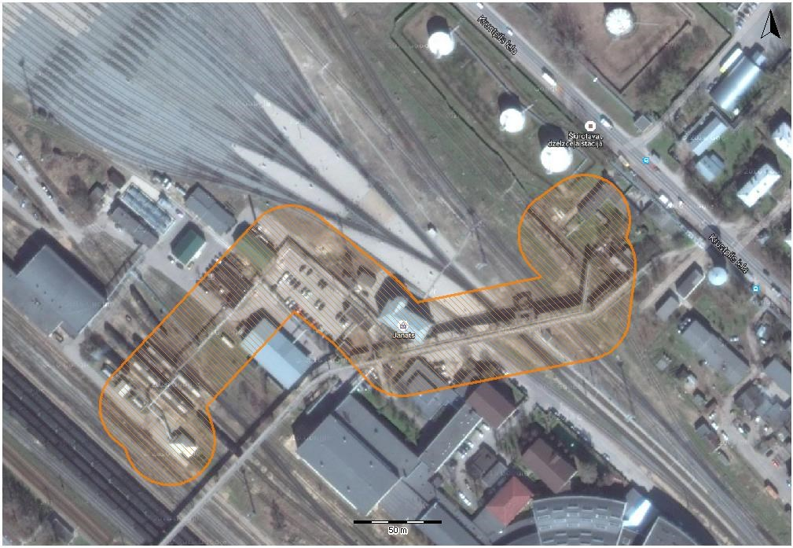
Maksimālā 1 % letālā iedarbības zona tehnoloģiskā cauruļvada pārrāvuma un ugunsgrēka gadījumā (posmā Rīgas degvielas bāze – ekipēšanas punkts).

Saņemot informāciju rezervuāru avārijas gadījumā, rekomendējam šajā zonā neatrasties:
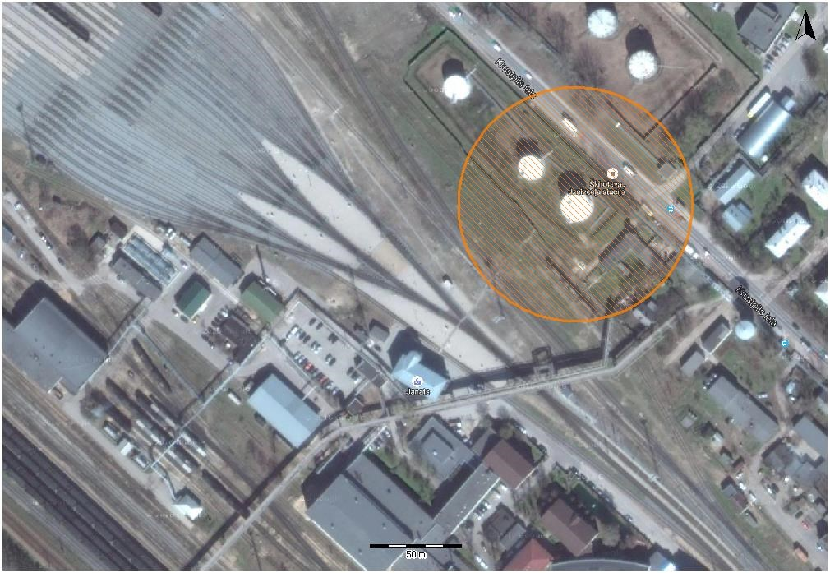
Maksimālā 1 % letālās iedarbības distance 2000 m² rezervuāra tūlītējas izplūdes un
aizdegšanās gadījumā Rīgas degvielas bāzē.

Individuālā riska kontūras ap objektiem, kuru darbība saistīta ar dīzeļdegvielu
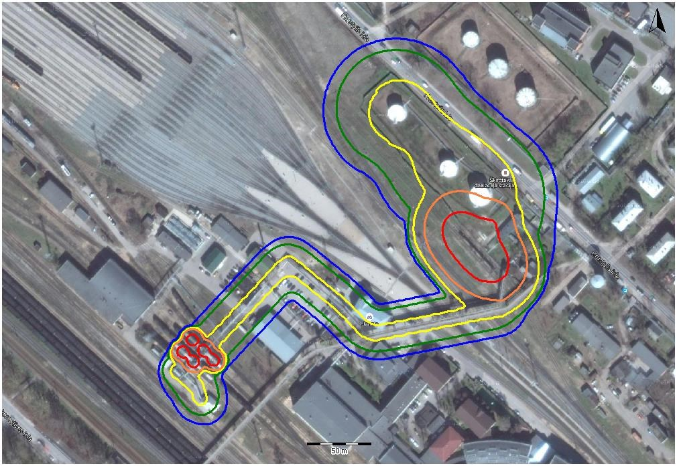
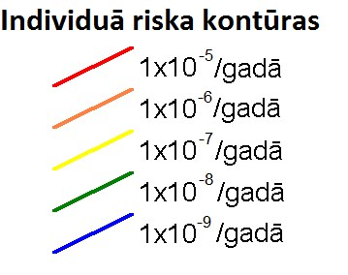

Rīcība rūpnieciskās avārijas gadījumā
Par objektā notikušu avāriju iedzīvotājus paredzēts brīdināt ar glābšanas dienestu vai policijas skaļruņu palīdzību. Blakus esošo uzņēmumu apziņošanai, papildus paredzēts izmantot tālruni.
Rīcība atrodoties telpās
Aizveriet un noblīvējiet (ar ūdenī samitrinātu audumu) logus, durvis, ventilācijas lūkas, dūmvadus un izslēdziet kondicionierus.
Rīcība atrodoties ārpus telpām
Saņemot brīdinājumu par avāriju vai objekta teritorijā redzami tumši dūmi, steidzīgi dodoties projām no bīstamās zonas perpendikulāri vēja virzienam (tā, lai vējš pūstu no sāniem). Ja tas nav iespējams, meklējiet patvērumu tuvākajā neapdraudētajā ēkā. Aizveriet un noblīvējiet logus, durvis, ventilācijas lūkas, dūmvadus un izslēdziet kondicionierus, lai novērstu toksisku dūmu iekļūšanu telpās.
Evakuācija
Evakuācijas gadījumā, ņemiet līdzi personu apliecinošus dokumentus, naudu un pirmās nepieciešamības priekšmetus. Pirms evakuācijas, noslēdziet elektropadevi, gāzes un ūdens padevi. Paziņojiet kaimiņiem par izziņoto evakuācijas nepieciešamību un palīdziet bērniem, invalīdiem un vecākiem cilvēkiem sagatavoties evakuācijai.
Uzmanību! Ja jūtat veselības stāvokļa pasliktināšanos, griezieties tuvākajā medicīnas iestādē vai izsauciet neatliekamo medicīnisko palīdzību – 112 vai 113.

Bīstamo vielu noplūdes, ugunsgrēka vai citu avāriju gadījumā uzņēmuma tuvumā, lūdzam Jūs informēt par notikušo uzņēmuma degvielas bāzes un ekipēšanas iecirkņa vadītāju 28360316.

Objekta avārijgatavība
Objektā īstenotās preventīvās un drošības darbības ir vērstas uz avāriju nepieļaušanu un degvielas bāzē īstenotā darbība tiek organizēta, lai ievērotu Latvijas Republikas normatīvajos aktos noteiktās prasības.
Objektam ir izstrādāta Rūpniecisko avāriju novēršanas programma un Civilās aizsardzības plāns. Šajos dokumentos apkopota informācija par objektu, tā tehnisko drošības līmeni, darba organizāciju, apskatīta tā bīstamība no avāriju riska viedokļa un noteikti operatīvie pasākumi avārijas gadījumos.
Civilās aizsardzības plāns reglamentē kārtību darbībām, kas jāievēro produktu noplūdes, ugunsgrēka, dabas katastrofu, ārējo avāriju un citu apdraudējumu gadījumā.
Apstiprinām, ka uzņēmumā ir izstrādāta kārtība kādā saskaņā ar objekta Civilās aizsardzības plānu atbildīgā persona sadarbībā ar Valsts ugunsdzēsības un glābšanas dienestu un citiem operatīvajiem dienestiem veic reaģēšanas un seku likvidēšanas pasākumus nevēlamu notikumu vai rūpnieciskās avārijas gadījumā.
